МИНИСТЕРСТВО ОБРАЗОВАНИЯ РЕСПУБЛИКИ БЕЛАРУСЬ

Учреждение образования «БЕЛОРУССКИЙ ГОСУДАРСТВЕННЫЙ ТЕХНОЛОГИЧЕСКИЙ УНИВЕРСИТЕТ»

Факультет Информационных Технологий

Кафедра Информационных систем и технологий

Специальность 1-40 01 02 «Информационные системы и технологии»

Специализация «Издательско-полиграфический комплекс»

**ПОЯСНИТЕЛЬНАЯ ЗАПИСКА**

**КУРСОВОГО ПРОЕКТА**

по дисциплине «Компьютерные мультимедийные системы в издательском деле»

Тема: Разработка компьютерной мультимедийной системы «Изучение магнитного гистерезиса с помощью осциллографа»

Исполнитель

студент 3 курса группы 2 __________ Ю.В.Полынская

подпись, дата

Руководитель

Доцент, к.т.н. доцент __________ Н.И. Гурин

подпись, дата

Курсовой проект защищен с оценкой

Руководитель Н.И. Гурин

подпись

Минск 2019

**Оглавление**

Введение 3

1. Обзор методов и программных средств разработки компьютерных мультимедийных систем. 4

1.1 Понятие мультимедиа технологии 4

1.2 Использование мультимедиа приложений 4

1.3 Программные средства 5

2 Последовательность разработки содержания компьютерной мультимедийной обучающей системы 6

2.1 Постановка задачи 6

2.2 Проектирование сайта 6

2.3 2D-анимация 10

2.4 Моделирование в 3ds Max 2018 11

2.5 Симулятор лаборатории 12

2.6 Разработка базы знаний и режима диалога с информационной системой 14

3. Руководство пользователя 3D-симулятором. 15

4. Заключение 20

5. Список используемой литературы 21

ПРИЛОЖЕНИЕ A. Листинг скриптов Unity 22

# 

# Введение

В настоящее время мы тесно связаны с информационными технологиями и все больше внедряются в нашу повседневную жизнь мультимедийные системы, в частности, в образовательный процесс (презентации, интерактивные доски, проекторы, игры, развивающие платформы, имитационные модели и многое другое).

Мультимедийные системы позволяют разнообразить процесс обучения, сделать его более информативным и понятным, что делает его более эффективным, за счет того, что мы используем все возможные методы для восприятия информации, задействовав больше чувств.

Сегодня, благодаря информационным технологиям, каждый может развиваться и изучать нужную информацию удобным и практичным способами. Используя мультимедийные системы, мы можем поднять уровень своих навыков и создать совокупность полезных материалов для других людей, помочь им с решением каких-либо задач, находясь на расстоянии, но, при этом, иметь возможность доходчиво, считай «на пальцах», объяснить материал и помочь разобраться.

Что же такое мультимедиа? Мультимедиа – это взаимодействие визуальных и аудиоэффектов под управлением интерактивного программного обеспечения с использованием современных технических и программных средств, они объединяют текст, звук, графику, фото, видео в одном цифровом представлении. Используя все возможности мультимедиа, разные сферы жизни развиваются и оптимизируют свои процессы, тем самым какие-то операции становятся доступными в любое время дня и ночи.

В век высоких технологий мы можем прощупать множество различных технологий, не создавая и не тратя ресурсы в реальности. В этом нам помогают создаваемые компьютерные программы, различные симуляторы и модели. Таким образом мы можем пробраться до самых дальних глубин сложных установок и систем. Мало того, что мы можем изучить внутреннюю структуру, так еще и разобраться как ее можно усовершенствовать и сделать более практичной и надежной, избегая лишних затрат на ресурсы. Так как результаты могут быть непредсказуемыми, а работа, в целом, затруднена из-за финансовых или физических препятствий, то симулятор поможет рассмотреть различные ситуации со всех возможных сторон, провести вычислительные эксперименты и принять решения для оптимизации реального процесса.

Симуляторы — программные и аппаратные средства, создающие впечатление действительности, отображая часть реальных явлений и свойств в виртуальной среде.

Объектом данного курсового проекта является создание имитационной модели по теме «Изучение магнитного гистерезиса с помощью осциллографа». То есть мы создаем симулятор, с помощью которого, появится возможность вне лаборатории ознакомиться с теоретической частью и освоить практику по данной теме. Назначением данной работы является приобретение навыков по разработке управляемой 3d-модели в среде разработки Unity 3D.

# Обзор методов и программных средств разработки компьютерных мультимедийных систем.

## Понятие мультимедиа технологии

Мультимедиа — информационная система, обеспечивающая одновременное представление информации в различных формах — звук, анимированная компьютерная графика, видеоряд.

Так же, мультимедиа — это средства обмена информацией между компьютером и внешней средой. Так как слово мультимедиа означает множество носителей.

Мультимедийный продукт — интерактивная компьютерная разработка, в состав которой могут входить музыкальное и речевое сопровождение, видеоклипы, анимация, графические изображения и слайды, базы данных, текст и т.д.

## Использование мультимедиа приложений

Мультимедиа применяется в разных областях, таких как: реклама, искусство, образование, индустрия развлечений, техника, медицина, математика, бизнес, научные исследования и пространственно-временные приложения.

* В образовании мультимедиа используется для создания компьютерных учебных курсов и справочников, таких как энциклопедии и сборники. Так же используется для просмотра и создания презентаций, тематического текста и связанных с ним иллюстраций в различных форматах представления информации.
* В технике. Разработчики программного обеспечения могут использовать мультимедиа в различных компьютерных симуляторах чего: от развлечения до обучения. Мультимедиа для программных интерфейсов создаётся креативными разработчиками для доступности и красочности информации.
* В математических и научных исследованиях мультимедиа в основном используется для моделирования и симуляции. Возьму как пример наш предмет «Моделирование и оптимизация процессов и систем». На данной дисциплине мы работаем с «Виртуальным производственным комплексом» (рисунок 1.1).

В данном случае мы анализируем как факторы производства влияют на качество продукции, создаем базу данных, анализируем полученные результаты, предлагаем способы по улучшению качества продукции и сохранению окружающей среды, рассчитываем предполагаемые затраты на определенные факторы производства.

Такие программы помогают на производстве избежать лишних трат и значительно ускорить производство, если нужно сменять партии и определенные настройки по просьбе заказчика и т.п.

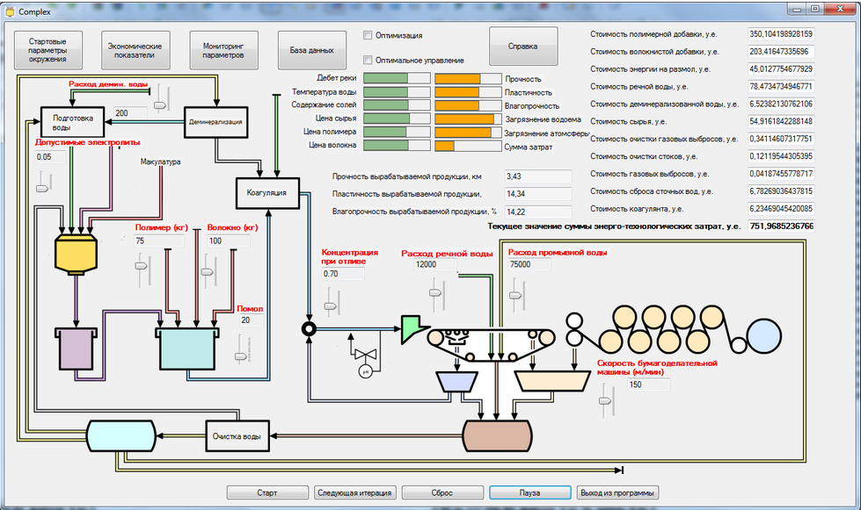

Рисунок 1.1- Виртуальный производственный комплекс.

## 1.3 Программные средства

При разработке симулятора были использованы такие программные средства как:

* Adobe Animate — программа для создания мультимедиа и компьютерной анимации, разработанная Adobe Systems. Она может использоваться для создания векторной графики и анимации с последующей публикацией в телевизионных программах, онлайн-видео, на веб-сайтах, в веб-приложениях и видеоиграх. Программа также поддерживает растровую графику, форматированный текст, встраивание аудио и видео, и скрипты ActionScript. Анимации могут быть опубликованы в HTML5, WebGL, SVG, а также в устаревших форматах Flash Player (SWF) и Adobe AIR;
* Autodesk **3dsMax** — полнофункциональная профессиональная программная система для создания и редактирования трёхмерной графики и анимации, доразработанная компанией Autodesk.
* Visual Studio 2017 — интегрированная среда разработки программного обеспечения и ряд других инструментальных средств. Данный продукт позволяют разрабатывать как консольные приложения, так и приложения с графическим интерфейсом, в том числе с поддержкой технологии Windows Forms, а также веб-сайты, веб-приложения, веб-службы как в родном, так и в управляемом кодах для всех платформ, поддерживаемых Windows, Windows Mobile, Windows CE, .NET Framework, Xbox, Windows Phone .NET Compact Framework и Silverlight.
* Unity — это инструмент для разработки двух- и трёхмерных приложений и игр, работающий под операционными системами Windows, OS X. Созданные с помощью Unity приложения работают под операционными системами Windows, OS X, Windows Phone, Android, Apple iOS, Linux. Есть возможность создавать приложения для запуска в браузерах с помощью специального подключаемого модуля Unity (Unity Web Player), а также с помощью реализации технологии WebGL.

# Последовательность разработки содержания компьютерной мультимедийной обучающей системы

## 

## Постановка задачи

Целью курсового проекта является разработка сайта, содержащего имитационную модель физической лаборатории по теме «Определение показателя преломления жидкостей с помощью рефрактометра». Данная мультимедийная система должна решать следующие задачи:

* осуществлять диалог с пользователем посредством устной и письменной речи;
* имитировать реальную физическую лабораторию.

## Проектирование сайта

Сайт состоит из пяти страниц, все страницы отражены в пяти вкладках меню, в соответствии с рисунком 2.1.



Рисунок 2.1 – Меню сайта

Собственно, это следующие страницы:

* Введение;
* Теория;
* Описание установки;
* Порядок выполнения;
* Лаборатория.

Страница введение, как показано на рисунке 2.2, позволяет познакомиться с темой курсового проекта, а также перейти дальше нажав кнопку «Перейти к теории», что позволит перейти нам на страницу «Теория». Так же можно воспользоваться меню и перейти на интересующую нас страницу.

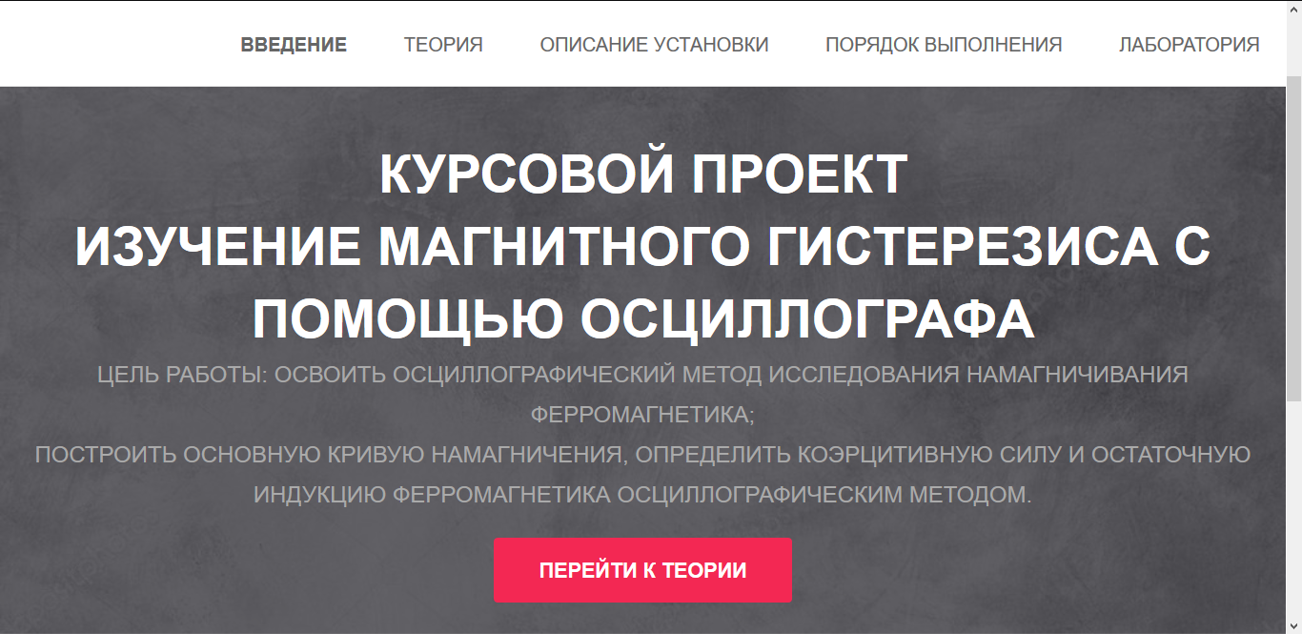

Рисунок 2.2 – Страница «Введение»

Страница «Теория», как показано на рисунке 2.3, является теоретическим введением нашего проекта. Здесь пользователь может ознакомиться со всей, необходимой для понимания, информацией того, что ему предстоит сделать, работая с 3d-моделью.

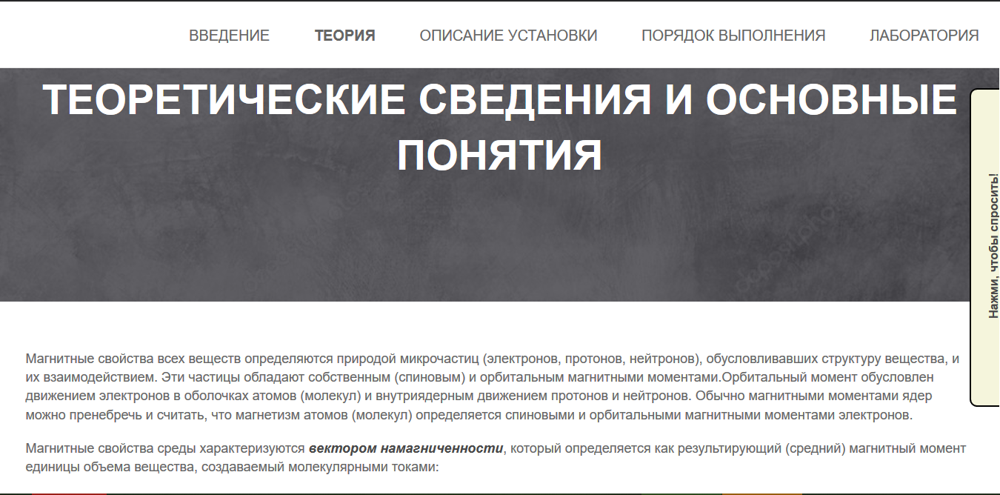

Рисунок 2.3 – Страница «Теория»

На страницах сайта, кроме страницы «Введение», был добавлен элемент - «Диалоговый модуль», который на основе теоритической информации,лежащей в базе знаний, способен отвечать на вопросы пользователя(рисунок 2.4).

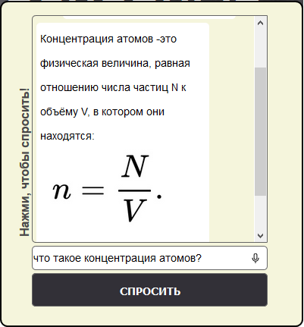

Рисунок 2.4 – Диалоговый модуль

Следующая страница – «Описание установки», (рисунок 2.5). Она даст ответы на вопросы описания установки (в частности осциллографа С1-65А), принципа работы, также присутствуют фотографии установки из лаборатории университета.

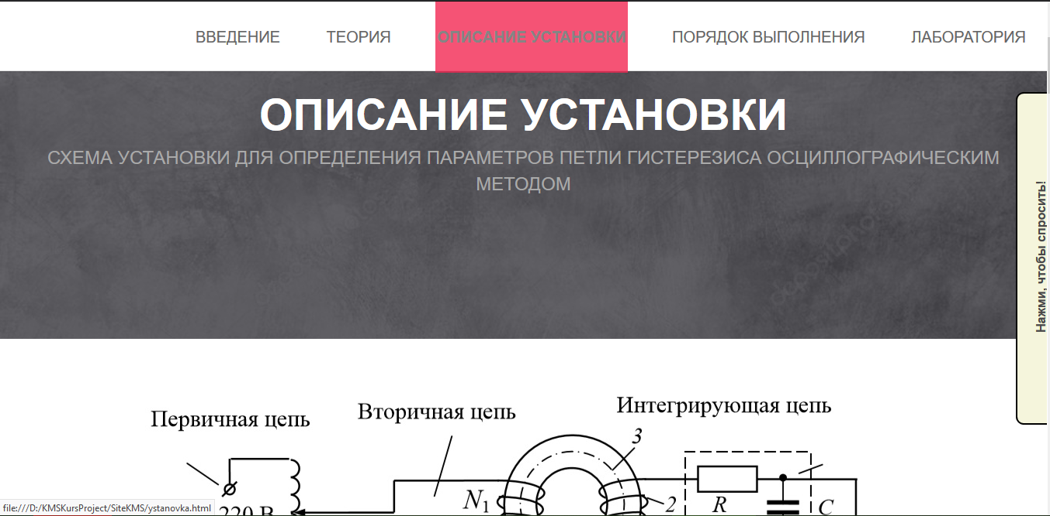

Рисунок 2.5 – Страница «Описание установки»

К тому же можно будет взаимодействовать с интерактивной схемой с голосовым описанием (рисунок 2.6), путем нажатия мышью на элементы. Всего представлено 6 элементов, на которые можно нажать.

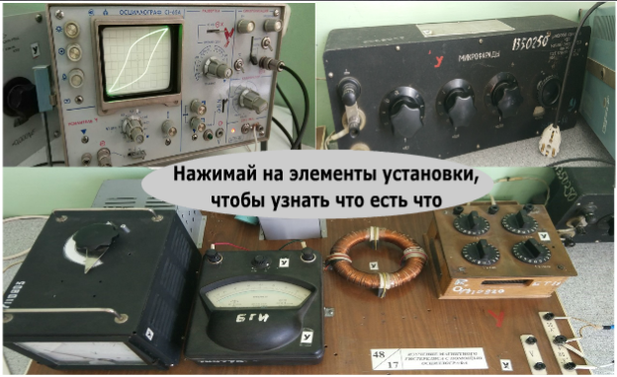

Рисунок 2.6 – Интерактивная схема с голосовым описанием

Следующая страница – «Порядок выполнения». Там можно будет увидеть как взаимодействовать с установкой просмотрев видео (рисунок 2.7). Видео является результатом созданния анимационного ролика по работе с установкой, после проделывания лабороторной работы по физике в лаборатории БГТУ.

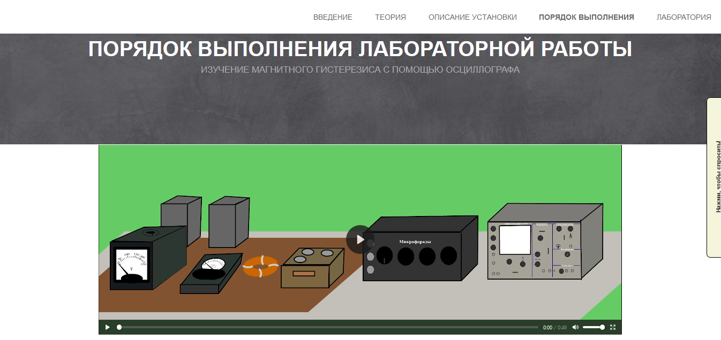

Рисунок 2.7 – Анимационный ролик работы установки

Главной страницей сайта является «Лаборатория» (рисунок 2.8), именно она будет содержать нашу лабораторию с моделью с которой мы сможем взаимодействовать и получать результаты эксперимента.

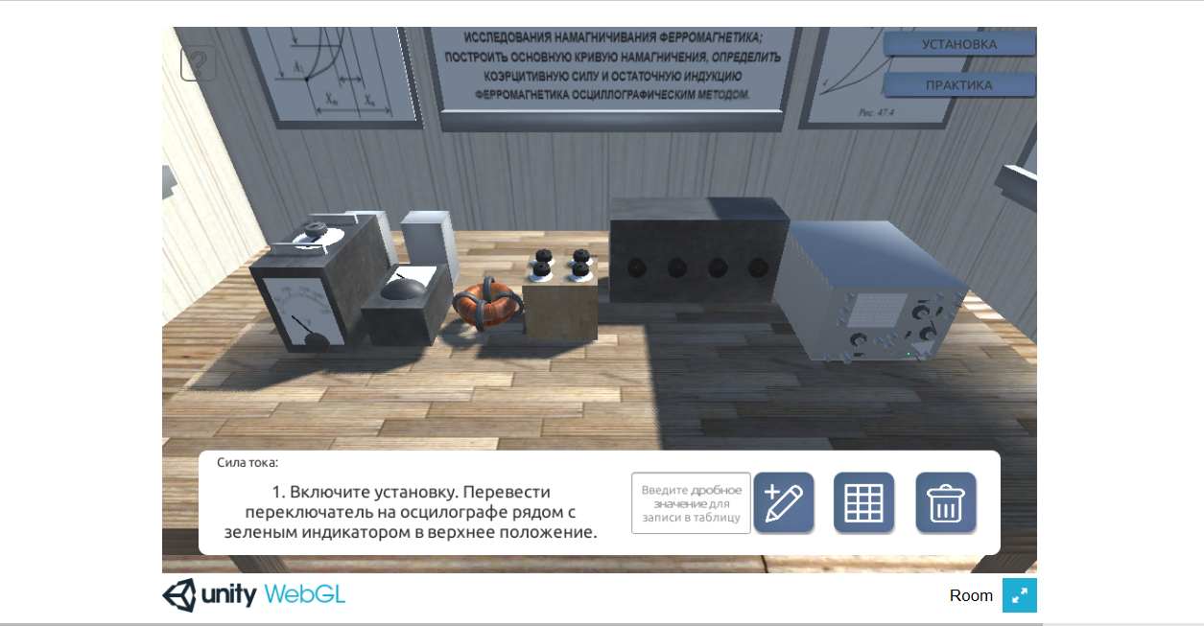

Рисунок 2.8 – Страница «Лаборатория»

В итоге, у нас есть пять страниц, которые в полной мере помогут пользователю как с ознакомлением, так и с самой работой с установкой. Также на сайте присутствует диалоговый модуль, где пользователь может задать вопросы и получить ответ.

## 2D-анимация

Для обеспечения работы анимации, изображающей и озвучивающей установку, используемую в курсовом проекте, использовалось программное средство Adobe Animate CC 2018 и язык программирования ActionScript 3.0.

Сперва были сделаны фотографии установки, затем отредактированы, и на сами изображения были нанесены отметки, выступающие кнопками, как показано на рисунке 2.9, после нажатия, на которые будет воспроизводиться звук, и поверх которых с помощью Adobe Animate будут наложены невидимые кнопки. Всего было создано шесть кнопок.

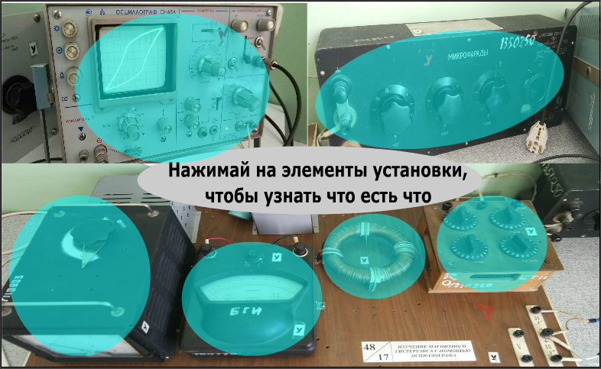

Рисунок 2.9 – Отредактиованное изображение установки

В дополнение к изображениям были записаны аудиофайлы для озвучивания частей установки. После записи файлы были импортированы в библиотеку проекта (рисунок 2.10).

` 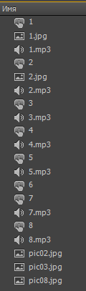

Рисунок 2.10 – Библиотека элементов

Следующим шагом было наложение звука на нажатие кнопок. А затем кнопки были перенесены в рабочею область на каждая на своё место.

Создадим анимацию, которая наглядно продемонстрирует нам как должна работать установка. Для этого создадим элементы нашей установки с помощью простых инструментов (рисунок 2.11).



Рисунок 2.11 – Изображения установки

Запишем озвучку – «пошаговую инструкцию», настроим анимацию и наложим запись на дорожки временной шкалы (рисунок 2.12)

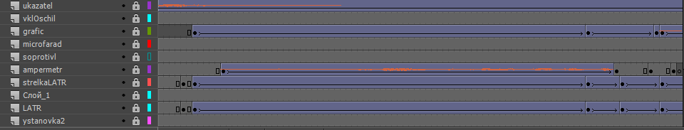

Рисунок 2.12 – Временная шкала

## Моделирование в 3ds Max 2018

В программе 3ds Max была создана модель установки, для дальнейшего импорта в Unity (рисунок 2.13).

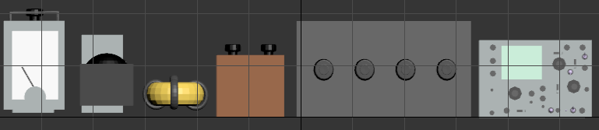

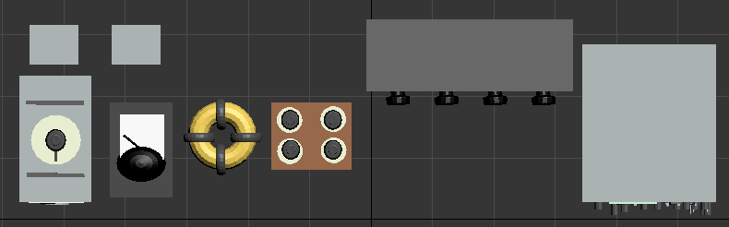

Рисунок 2.13 – Модель установки в 3ds Max

## Симулятор лаборатории

Для обеспечения работы 3D-симулятора лаборатории использовалась среда разработки Unity и язык программирования С#. В среду разработки была экспортирована физическая установка, лаборатория и прочие элементы, нарисованные в Autodesk 3ds Max (рисунок 2.14).

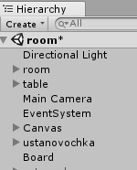

Рисунок 2.14 – Объекты сцены в Unity

Для того чтобы запрограммировать какой-либо элемент установки, необходимо добавить к этому элементу новый скрипт, а затем открыть его в Visual Studio, где далее описываются действия этого элемента в имитационной модели.

Одна из главных частей проекта – это работа анимаций для начала работы с установкой. Они реализованы следующим образом: сперва нужно включить установку, перевести переключатель на осцилографе,рядом с зеленым индикатором,в нижнее положение, далее нужно переместиться к ЛАТРу и установить силу тока 0,1 А , что активирует анимацию движения стрелок на амперметре и ЛАТРе, так же изменит график на экране осциллографа (рисунок 2.15).

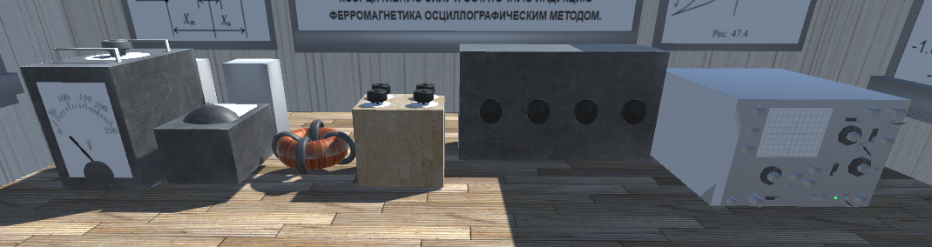

Рисунок 2.15 – Объекты, задействованные в анимации

Реализация ключевых функций разработанного программного кода на языке С#. У нас связаны три параметра: от поворота ручки ЛАТРа меняется значение на силы тока на амперметре, а от силы тока зависит состояние графика на осциллографе (рисунок2.16). Поэтому при повороте ручки на определенный градус мышкой, программой рассчитается угол поворота и замениться на текстуру с нужным графиком на осциллографе.

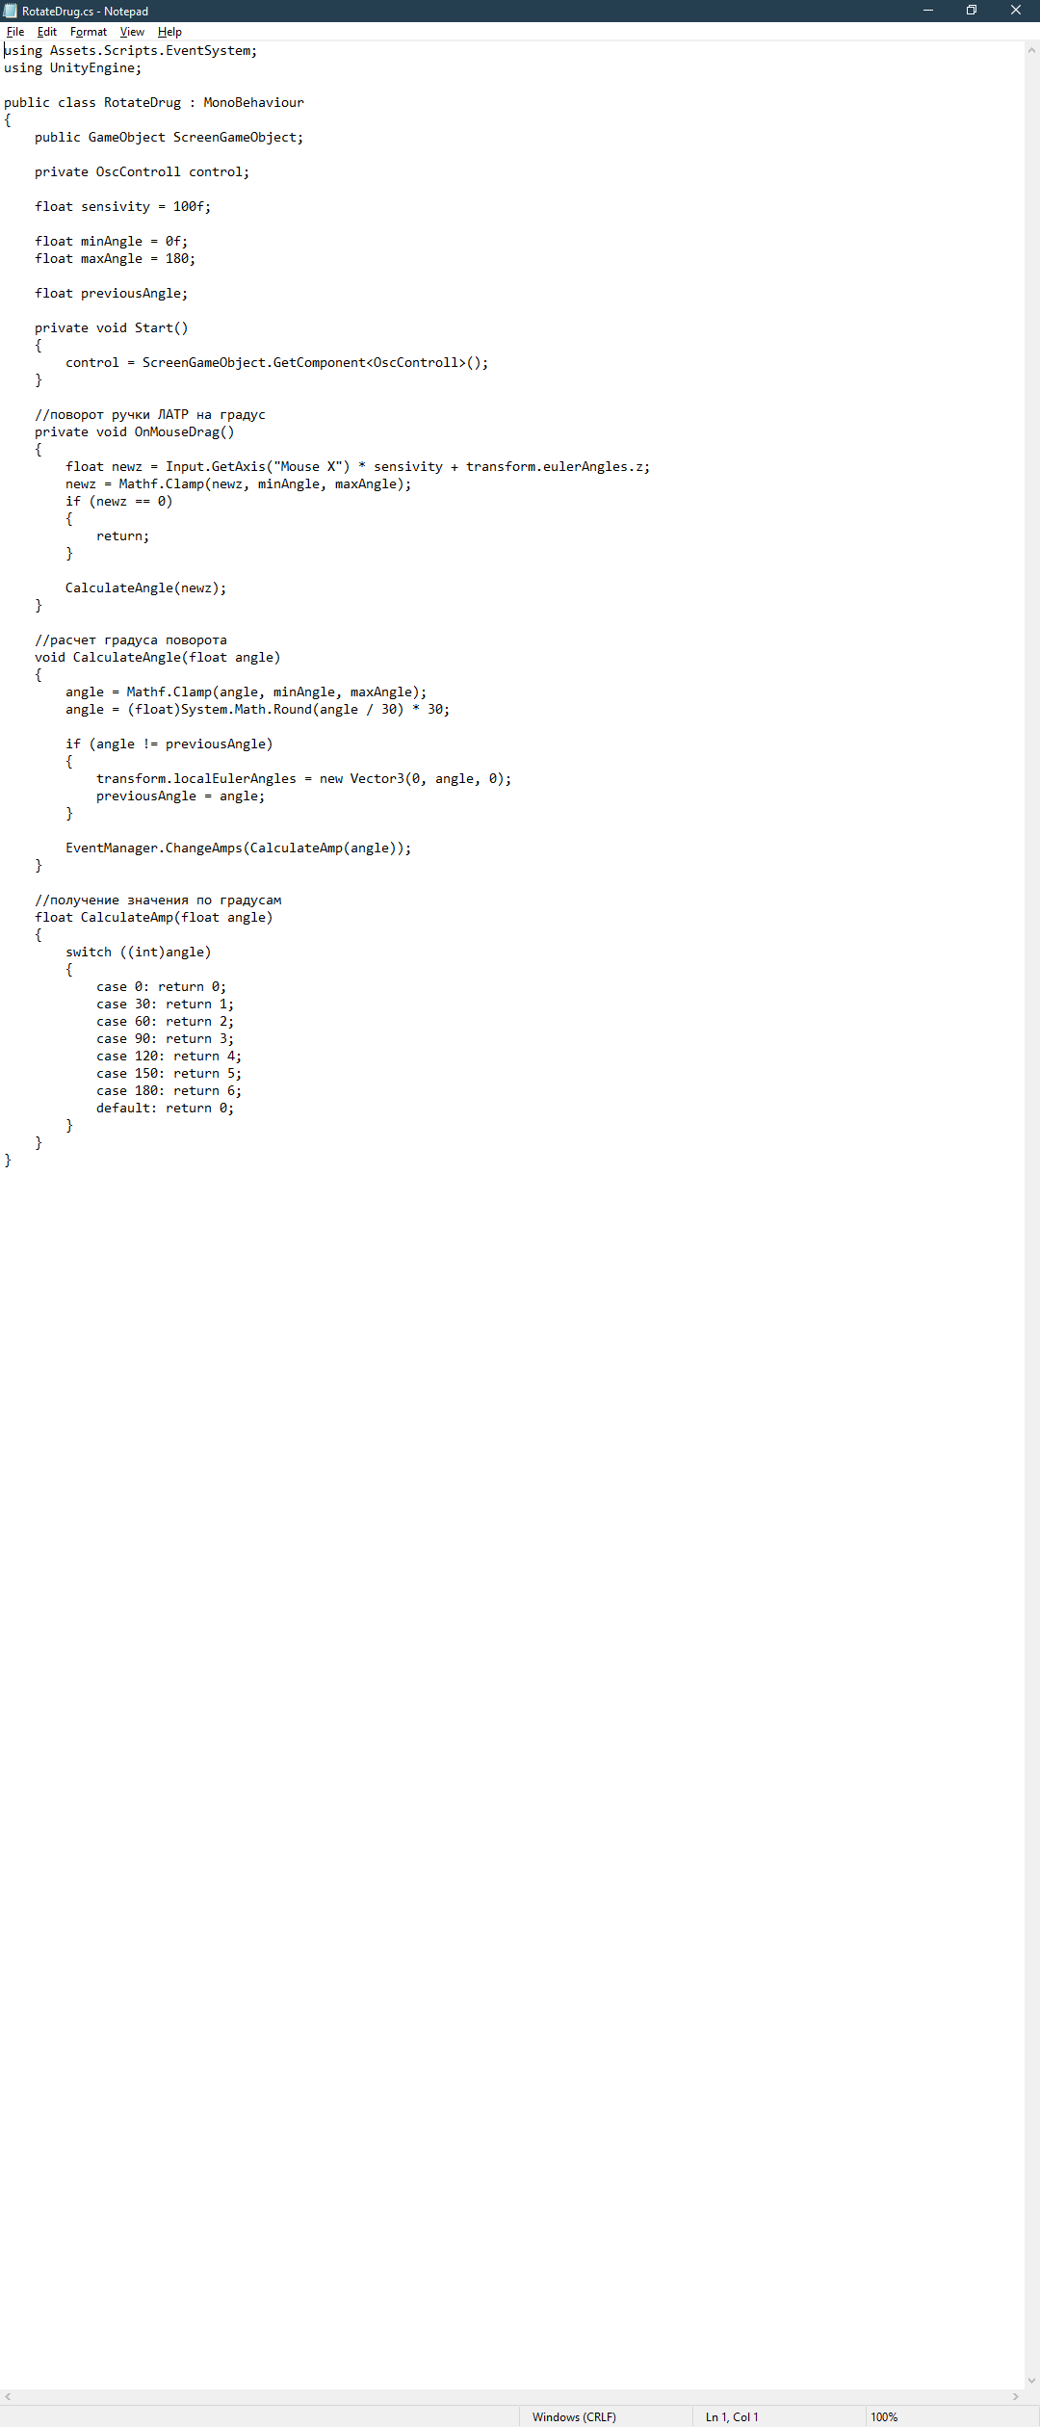

Рисунок 2.16 – Программный код

Работа с установкой была реализована через UI (рисунок 2.17). Выполняя работу, нам нужно снять показания с осциллографа и занести их в таблицу, чтобы далее программно высчитать нужные нам парамметры, исходя из внесенных раннее данных.

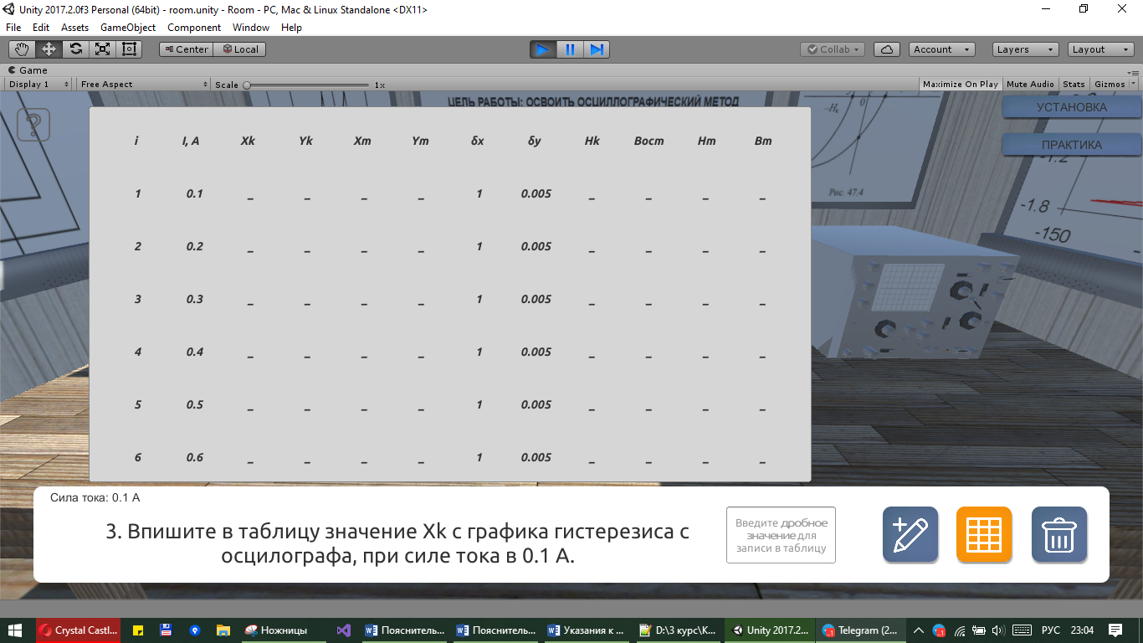

Рисунок 2.17 – Интерфейс установки

Полная реализация всех скриптов проекта представлена в приложении.

## Разработка базы знаний и режима диалога с информационной системой

Для создания наполненной базы знаний нужно глубже изучить предметную область данной лабораторной работы. После этого составить список основных понятий, дать им определения и разбить исходные большие предложения на несколько маленьких. Так же не использовать местоимения, а конкретизировать объект внимания.

Для того, чтобы получить желаемый ответ от базы знаний нужно соблюдать некоторые правила при формировании понятий в самой базе, так как при совпадении ключевых слов, база знаний не сможет определить точечный ответ.

Так же мы используем режим диалога с нашей базой знаний, то есть мы используем технологию распознавания голоса для оптимизации нашего процесса изучения информации.

Диалоговое окно (рисунок 2.18) доступно на всех страницах сайта, кроме страницы «Введение». Так же, для удобства, когда база выдает ответ, он выводится обязательно в двух формах: текстовое представление и озвучка данного текстового представления. Если к ответу прилагаются изображения и видеоряд, то и они будут представлены пользователю.

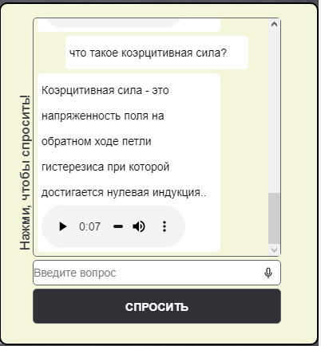

Рисунок 2.18 – Диалоговое окно

# Руководство пользователя 3D-симулятором.

Главной задачей курсового проекта является создание симулятора, который мог бы быть максимально схожей виртуальной версией модели с установкой, с которой мы можем взаимодействовать в реальной лаборатории. Для этого программно было реализовано с помощью Unity 2017.2.0f3 взаимодействие с элементами прибора для выполнения данной лабораторной работы. Результат видим на рисунке 3.1:

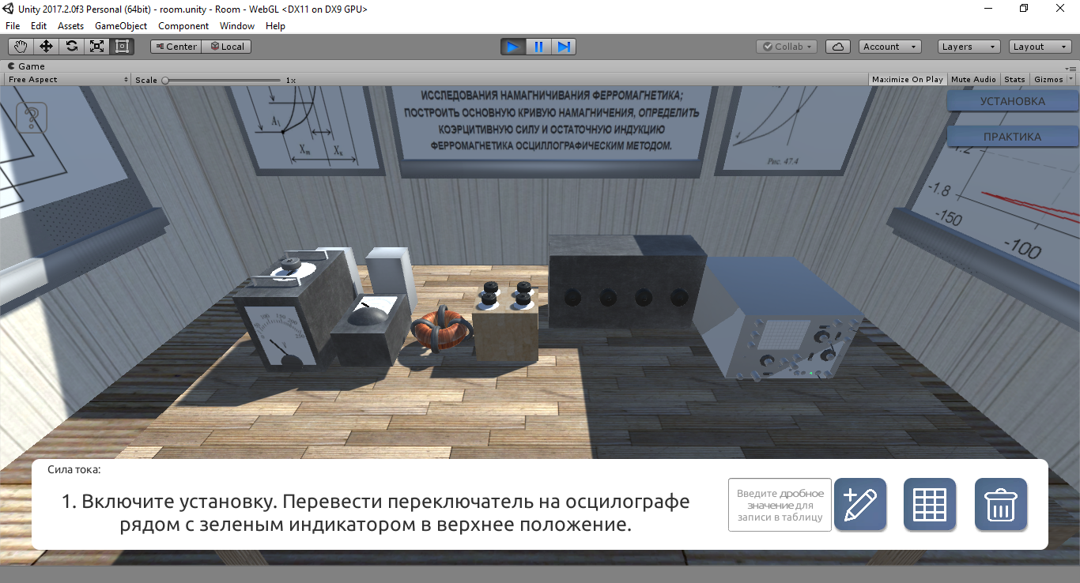

Рисунок 3.1- Интерфейс модели

Для выполнения лабораторной работы нужно включить установку, для этого нужно поменять положения тумблера на осциллографе (рисунок 3.2).

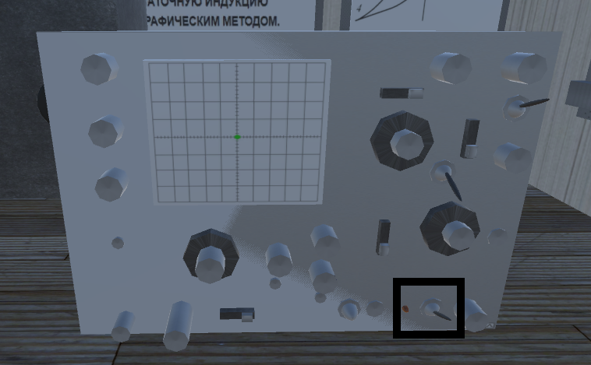

Рисунок 3.2- Включение осциллографа

Теперь переходим к ручке ЛАТРа и устанавливаем значение 0.1 А, при этом значении график меняет свою форму (рисунок 3.3).

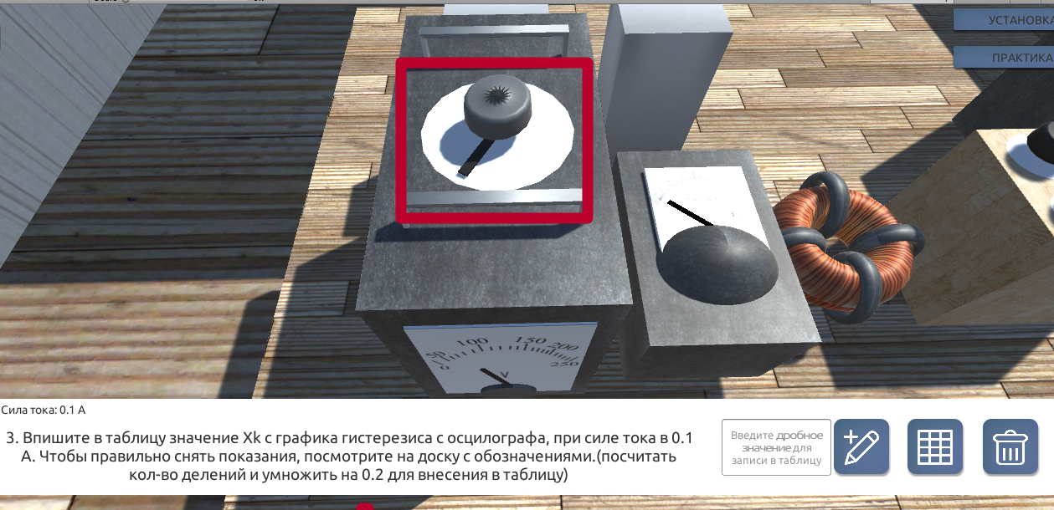

Рисунок 3.3- ЛАТР

Возвращаемся к осциллографу и снимаем мерки по показателям (рисунок 3.4).

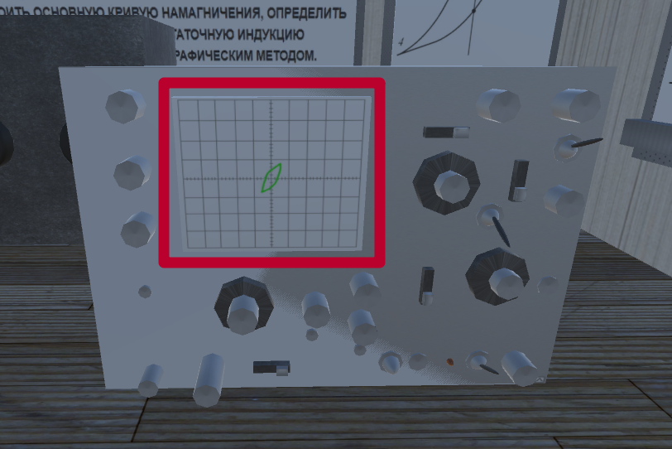

Рисунок 3.4- Осциллограф с графиком

Показатели снимаем по схеме, которая находится на доске, как подсказка, всегда на глазах, если забыли какое обозначение за что отвечает (рисунок 3.5).

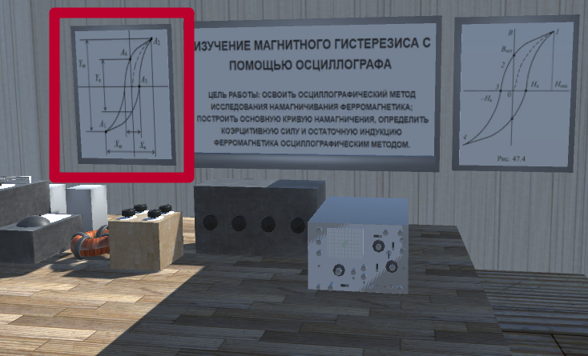

Рисунок 3.5- Подсказка

После того, как вы снимите показания, обязательно запишите их в таблицу, расположенную в правом углу экрана (рисунок 3.6).

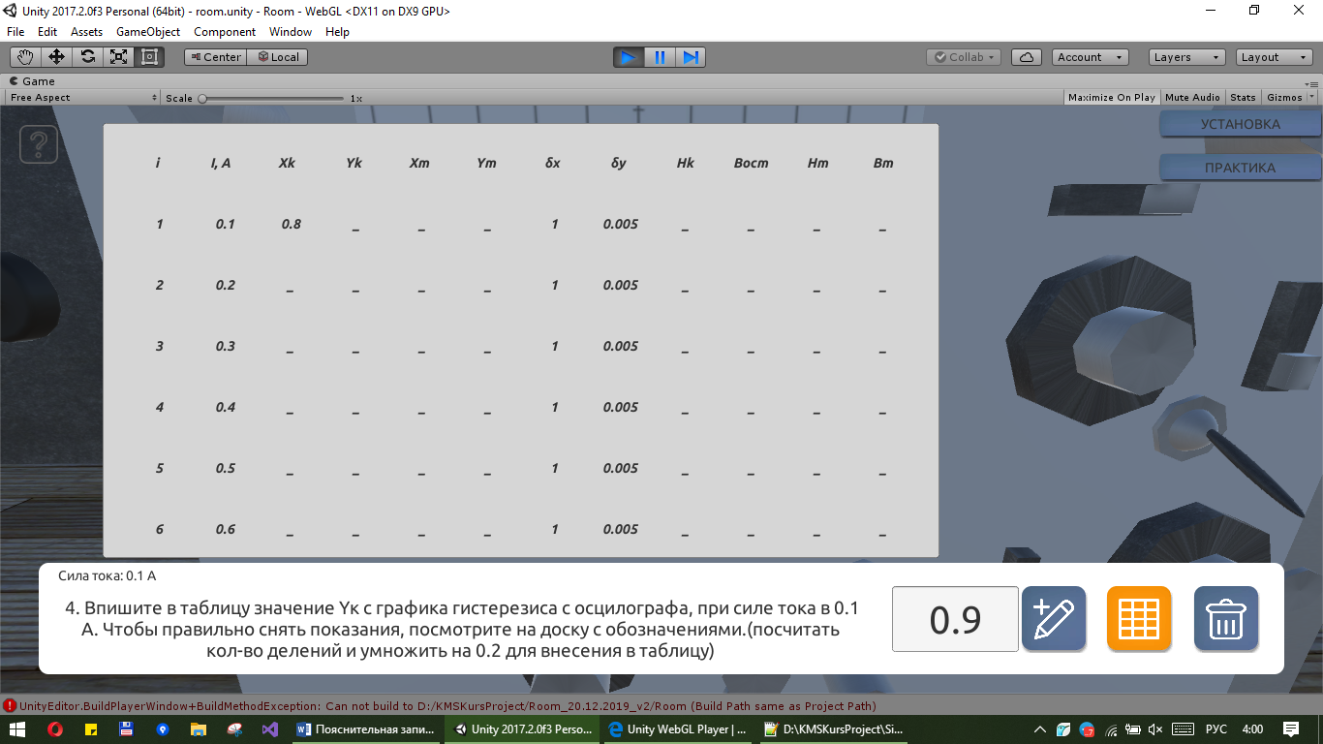

Рисунок 3.6- Фиксируем данные в таблицу

Теперь зная, что для одного шага нам нужно зафиксировать 4 значения, будем внимательны и не перепутаем показатели (рисунок 3.7).

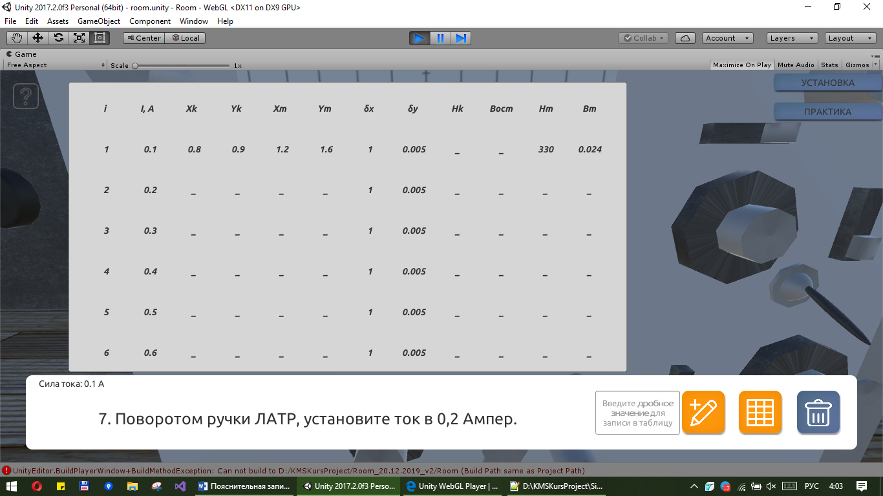

Рисунок 3.7 **–** Первый шаг записан в таблицу

Проделаем тоже самое, что и раньше, еще 6 раз и зафиксируем все данные в таблицу (рисунок 3.8). Заметим, что программным путем за нас уже сделали все расчеты, а нам нужно провести только исследования, что сокращает время работы.

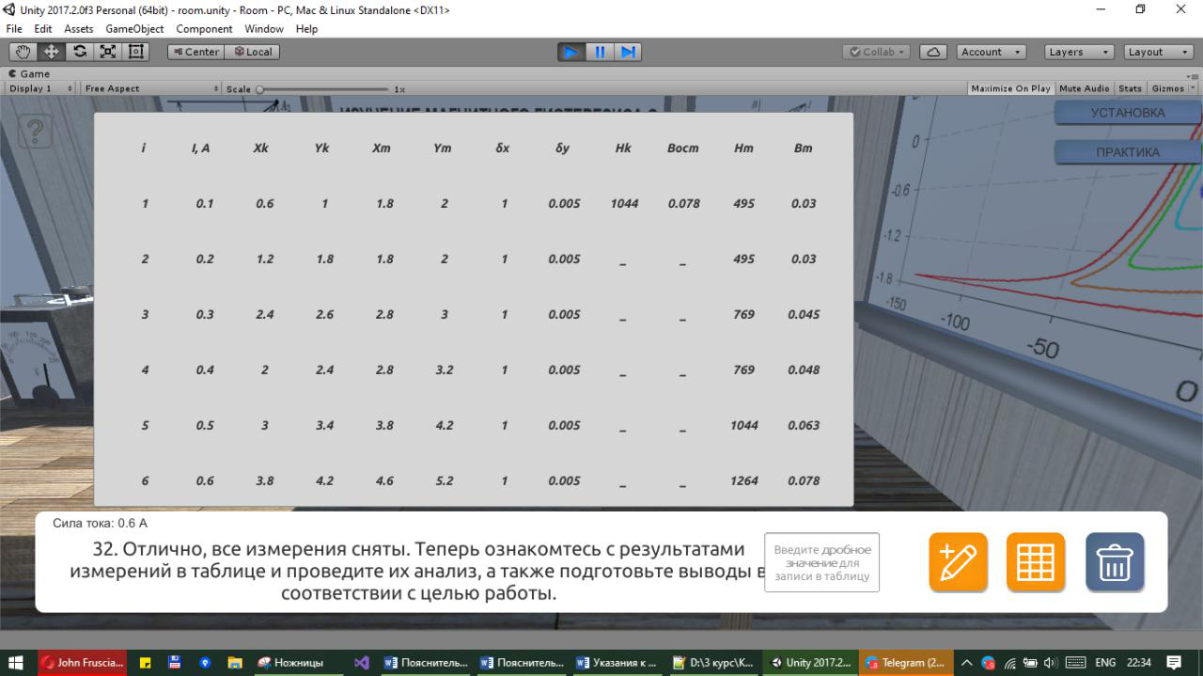

Рисунок 3.8- Зафиксированы все 6 шагов

Так же стоит заметить, что график растет вместе со значением силы тока, поэтому можно сказать, что у них прямая зависимость: чем больше сила тока, тем больше растянут график, и наоборот. (рисунок 3.9).

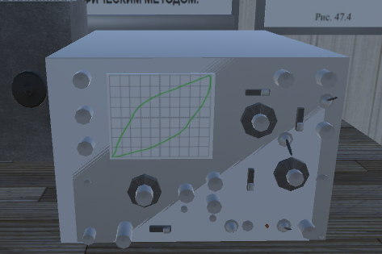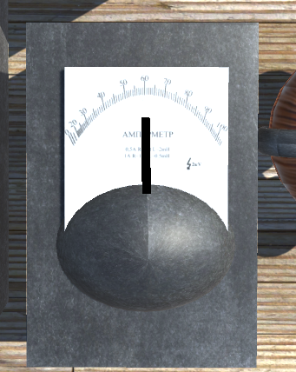

Рисунок 3.9- Максимальное значение петли гистерезиса

Внешний вид готового к использованию симулятора (рисунке 3.10):

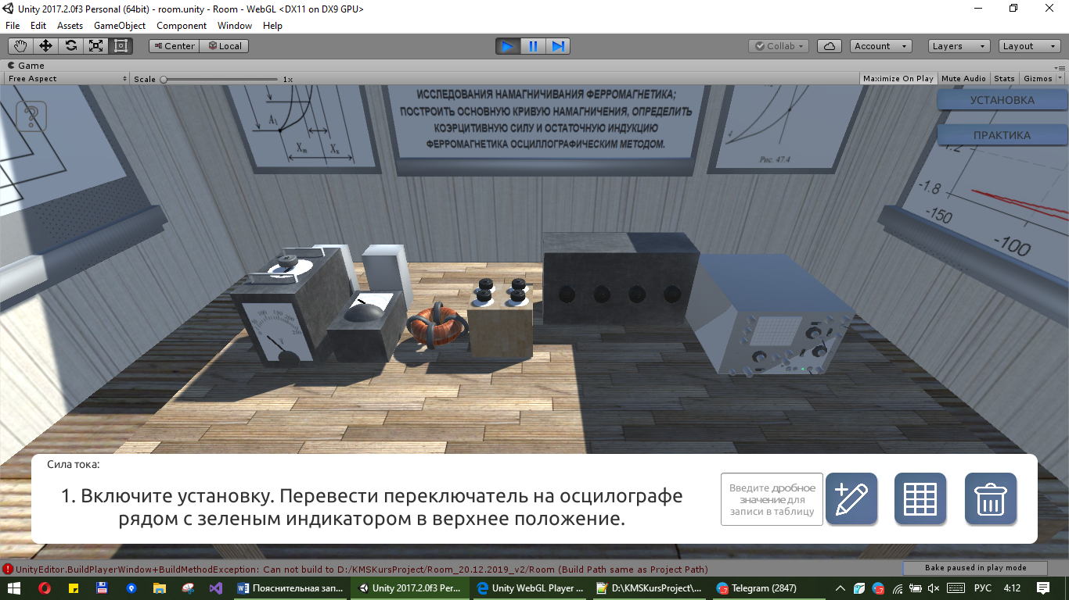

Рисунок 3.10 **–** Внешний вид симулятора

Если при выполнении работы вы столкнулись с трудностями или не знаете какую-то теорию, то вы всегда можете обратиться к диалоговому окну и сайту в целом, чтобы изучить специфику данной лабораторной работы и узнать что-то новое для себя.

# Заключение

В ходе разработки курсового проекта была достигнута главная цель **–** разработка симулятора. При разработке данной симулятора были изучены функциональные возможности таких программ, как Unity, Autodesk 3ds Max 2018, Visual Studio 2017, Adobe Animate CC. С помощью применения знаний, полученных на курсе «Компьютерные мультимедийные системы», удалось разработать сайт, содержащий виртуальную модель физической лаборатории по теме «Изучение магнитного гистерезиса с помощью осциллографа». Кроме 3D модели, на сайте есть 2D модели и диалоговый модуль. Все это позволит как ознакомиться с данной темой, так и разобраться в ней, проделав эксперимент с виртуальной установкой.

В результате создана виртуальная лаборатория для проведения лабораторной работы «Изучение магнитного гистерезиса с помощью осциллографа».

# Список используемой литературы

1. Гурин Н. И. Компьютерные обучающие системы в издательском деле. В 2 ч. Ч. 1. Разработка компьютерной обучающей среды: учеб. пособие / Н. И. Гурин, О. В. Герман. – Минск: БГТУ, 2015. – 258 с.
2. Unity [Электронный ресурс]. – Режим доступа: https://unity3d.com/ru. – Дата доступа: 24.10.2019.
3. Autodesk [Электронный ресурс]. – Режим доступа: https://www.autodesk.com. – Дата доступа: 16.10.2019.
4. Adobe Animate [Электронный ресурс]. – Режим доступа: https://helpx.adobe.com/ru/animate/user-guide. – Дата доступа: 07.10.2019.

## ПРИЛОЖЕНИЕ A. Листинг скриптов Unity

|  |
| --- |
| using System;  using Assets.Scripts.EventSystem;  using UnityEngine;  using UnityEngine.UI;  public class OscControll : MonoBehaviour  {  public GameObject OscScreen;  public Text Label;  public Texture OffTexture;  public Texture OnTexture;  public Texture OneTexture;  public Texture TwoTexture;  public Texture ThreeTexture;  public Texture FourTexture;  public Texture FiveTexture;  public Texture SixTexture;  private string onCaption = "Включить осцилограф";  private string offCaption = "Выключить осцилограф";  private string labelCaption = "Значение амперметра: {0}";  private bool isOscOn = true;  void Start()  {  EventManager.AmpChanger += SliderValueChanged;  EventManager.Switch += OnOffOsc;  }  void Update()  {  }  //смена графика при включении осцилографа  public void OnOffOsc(bool on)  {  if (!isOscOn)  {  isOscOn = true;  OscScreen.GetComponent<Renderer>().material.mainTexture = OnTexture;  }  else  {  isOscOn = false;  OscScreen.GetComponent<Renderer>().material.mainTexture = OffTexture;  Label.text = String.Format(labelCaption, 0);  OscScreen.GetComponent<Renderer>().material.mainTexture = OffTexture;  }  }  //смена графика на осцилографе  public void SliderValueChanged(float value)  {  if (!isOscOn)  {  return;  }  if (value.Equals(0))  {  OscScreen.GetComponent<Renderer>().material.mainTexture = OnTexture;  Label.text = String.Format(labelCaption, 0);  }  if (value.Equals(1))  {  OscScreen.GetComponent<Renderer>().material.mainTexture = OneTexture;  Label.text = String.Format(labelCaption, 0.1);  }  if (value.Equals(2))  {  OscScreen.GetComponent<Renderer>().material.mainTexture = TwoTexture;  Label.text = String.Format(labelCaption, 0.2);  }  if (value.Equals(3))  {  OscScreen.GetComponent<Renderer>().material.mainTexture = ThreeTexture;  Label.text = String.Format(labelCaption, 0.3);  }  if (value.Equals(4))  {  OscScreen.GetComponent<Renderer>().material.mainTexture = FourTexture;  Label.text = String.Format(labelCaption, 0.4);  }  if (value.Equals(5))  {  OscScreen.GetComponent<Renderer>().material.mainTexture = FiveTexture;  Label.text = String.Format(labelCaption, 0.5);  }  if (value.Equals(6))  {  OscScreen.GetComponent<Renderer>().material.mainTexture = SixTexture;  Label.text = String.Format(labelCaption, 0.6);  }  }  }  using UnityEngine;  public class Player : MonoBehaviour  {  float MoveSpeed = 3f;//скорость передвижения  float RotateSpeed = 10f;//скорость поворота  public GameObject osc;  public Transform endPosition;  private bool move = false;  private bool buttonPressed = false;  protected Vector3 startPoint;  protected Transform startLookAt;  protected Transform starTransform;  void Start()  {  }  void Update()  {  if (!buttonPressed && !move)  {  Vector3 tmpPos = transform.position + transform.TransformDirection(Vector3.back * MoveSpeed * -Input.GetAxis("Vertical"));  //проверка выхода за границы комнаты  if (tmpPos.y > 16 && tmpPos.y < 32 && tmpPos.x > -40 && tmpPos.x < 26)  {  transform.position = tmpPos;  }  }  if (Input.GetKeyDown(KeyCode.C))  {  move = !move;  buttonPressed = true;  if (move)  {  startPoint = transform.position;  Debug.DrawRay(transform.position, transform.TransformDirection(Vector3.forward), Color.red, 50000);  RaycastHit hit;  if (Physics.Raycast(transform.position, transform.TransformDirection(Vector3.forward), out hit))  {  startLookAt = hit.transform;  }  }  }  //запрет перемещения во время переключения камеры  if (buttonPressed)  {  if (move)  {  transform.position = Vector3.Lerp(transform.position, endPosition.position, 3f * Time.deltaTime);  transform.LookAt(osc.transform);  if (AtPosition(transform.position, endPosition.position))  {  buttonPressed = false;  Debug.Log("animationEnd");  }  }  else  {  transform.position = Vector3.Lerp(transform.position, startPoint, 3f * Time.deltaTime);  transform.LookAt(startLookAt);  if (AtPosition(transform.position, startPoint))  {  buttonPressed = false;  Debug.Log("animationEnd");  }  }  }  }  private bool AtPosition(Vector3 one, Vector3 target)  {  return (one.x >= target.x - 0.1 && one.x <= target.x + 0.1)  && (one.y >= target.y - 0.1 && one.y <= target.y + 0.1)  && (one.z >= target.z - 0.1 && one.z <= target.z + 0.1);  }  }  using Assets.Scripts.EventSystem;  using UnityEngine;  public class LatrPointerChanger : MonoBehaviour  {  void Start()  {  EventManager.AmpChanger += SetLatrPointer;  }  //поворот стрелки латра  private void SetLatrPointer(float color)  {  transform.localEulerAngles = new Vector3(0, 0, CalculateValue(color));  }  void Update()  {  }  float CalculateValue(float angle)  {  switch ((int)angle)  {  case 0: return 0;  case 1: return 10;  case 2: return 15;  case 3: return 25;  case 4: return 30;  case 5: return 35;  case 6: return 40;  default: return 0;  }  }  }  using Assets.Scripts.EventSystem;  using UnityEngine;  public class IndicatorMaterialChanger : MonoBehaviour  {  [SerializeField]  Material newmaterial;  Material materialOfObject;  void Start()  {  materialOfObject = GetComponent<Renderer>().material;  EventManager.Switch += ChangeMaterial;  }  //смена цвета индикатора осцилографа  private void ChangeMaterial(bool work)  {  GetComponent<Renderer>().material = !work ? newmaterial : materialOfObject;  }  void Update()  {  }  }  using Assets.Scripts.EventSystem;  using UnityEngine;  public class AmpermetrPointerChanger : MonoBehaviour  {  // Use this for initialization  void Start()  {  EventManager.AmpChanger += SetAmpPointer;  }  //поворот стрелки амперметра  private void SetAmpPointer(float color)  {  transform.localEulerAngles = new Vector3(0, CalculateColor(color), 0);  }  void Update()  {  }  float CalculateColor(float angle)  {  switch ((int)angle)  {  case 0: return 0;  case 1: return 1;  case 2: return 5;  case 3: return 10;  case 4: return 25;  case 5: return 40;  case 6: return 50;  default: return 0;  }  }  }  using UnityEngine;  using UnityEngine.EventSystems;  public class PanelMove : MonoBehaviour, IPointerClickHandler, IPointerEnterHandler, IPointerExitHandler {  RectTransform UIGameobject; // трансформ UI Панели  float width; // ширина панели  float changeX; // значение содержащее смещение панели  float speedPanel; // скорость закрытия панели  enum states // перечисление состояний панели  {  open,//открыта  close,//закрыта  opening,//открывается  closing//закрывается  }  states state = states.open; // изначальное состояние закрытое  void Start()  {  UIGameobject = gameObject.GetComponent<RectTransform>(); // инициализируем переменную трансформа  width = UIGameobject.sizeDelta.x / 1; // определение ширины панели  speedPanel = 8; // инициализация скорости закрытия панели  }  void Update()  {  if (state == states.closing)  {  float x = UIGameobject.anchoredPosition.x;  float y = UIGameobject.anchoredPosition.y;  x += speedPanel;  changeX += speedPanel;  UIGameobject.anchoredPosition = new Vector2(x, y);  if (changeX > width)  {  state = states.close;  changeX = 0;  }  }  if (state == states.opening)  {  float x = UIGameobject.anchoredPosition.x;  float y = UIGameobject.anchoredPosition.y;  x -= speedPanel;  changeX += speedPanel;  UIGameobject.anchoredPosition = new Vector2(x, y);  if (changeX > width)  {  state = states.open;  changeX = 0;  }  }  }  public void OnPointerClick(PointerEventData eventData)  {  }  public void OnPointerEnter(PointerEventData eventData)  {  if (state == states.close) state = states.opening;  }  public void OnPointerExit(PointerEventData eventData)  {  if (state == states.open) state = states.closing;  }  }  using Assets.Scripts.EventSystem;  using UnityEngine;  public class RotateDrug : MonoBehaviour  {  public GameObject ScreenGameObject;  private OscControll control;  float sensivity = 100f;  float minAngle = 0f;  float maxAngle = 180;  float previousAngle;  private void Start()  {  control = ScreenGameObject.GetComponent<OscControll>();  }  //поворот ручки ЛАТР на градус  private void OnMouseDrag()  {  float newz = Input.GetAxis("Mouse X") * sensivity + transform.eulerAngles.z;  newz = Mathf.Clamp(newz, minAngle, maxAngle);  if (newz == 0)  {  return;  }  CalculateAngle(newz);  }  //расчет градуса поворота  void CalculateAngle(float angle)  {  angle = Mathf.Clamp(angle, minAngle, maxAngle);  angle = (float)System.Math.Round(angle / 30) * 30;  if (angle != previousAngle)  {  transform.localEulerAngles = new Vector3(0, angle, 0);  previousAngle = angle;  }  EventManager.ChangeAmps(CalculateAmp(angle));  }  //получение значения по градусам  float CalculateAmp(float angle)  {  switch ((int)angle)  {  case 0: return 0;  case 30: return 1;  case 60: return 2;  case 90: return 3;  case 120: return 4;  case 150: return 5;  case 180: return 6;  default: return 0;  }  }  }  using UnityEngine;  namespace Assets.Scripts.EventSystem  {  public class EventManager : MonoBehaviour {  public delegate void SwitchHandler(bool work);//включение установки  public delegate void MoveHandler();//перемещние камеры к окуляру  public delegate void SwitchCamerasHandler(bool main);//смена камер  public delegate void HandlerColorChanger(float color);//поворот линзы  public delegate bool HandlerValues();//запись в таблицу  public static event SwitchHandler Switch;//переключение  public static event MoveHandler Moved;//перемещение  public static event SwitchCamerasHandler SwitchCan;//перемещение  public static event HandlerColorChanger AmpChanger;//смена значения ампрметра  public static event HandlerValues WritingValue;//запись значения  private void Start()  {  if (Switch != null) Switch(false);  }  public static void SwitchWork(bool work)//просто метод, который будет вызвать событие  {  if (Switch != null) Switch(work); //вызываем событие для подписчиков  }  public static void MovedCamera()//просто метод, который будет вызвать событие  {  if (Moved != null) Moved(); //вызываем событие для подписчиков  }  public static void SwitchCanvas(bool onMain)  {  print("вызвано событие через менеджер");  if (SwitchCan != null) SwitchCan(onMain);  }  public static void ChangeAmps(float color)  {  if (AmpChanger != null) AmpChanger(color);  }  public static bool WriteValue()  {  if (WritingValue != null && WritingValue())  {  return true;  }  else return false;  }  public static float ToPersent(float min, float max, float value)  {  return Mathf.Abs((min - value) / (max - min));  }  public static float FromPersent(float min, float max, float persent)  {  return (max-min)*persent+min;  }  }  }  using Assets.Scripts.EventSystem;  using UnityEngine;  using UnityEngine.UI;  public class Tasks : MonoBehaviour  {  [SerializeField]  Text taskText;  Image myimage;  [SerializeField]  Text nameOfColor;  [SerializeField]  Button addButton;  [SerializeField]  Image addButtonImage;  [SerializeField]  Button tableButton;  [SerializeField]  Image tableButtonImage;  [SerializeField]  Button clearTableButton;  [SerializeField]  Image clearTableButtonImage;  [SerializeField]  GameObject inputArea;  bool isWorking;  float currentColor;  bool wasTaskControl;  int numberOfTask = 0;  private void Start()  {  myimage = GetComponent<Image>();  myimage.enabled = false;  taskText.enabled = false;  nameOfColor.enabled = false;  addButton.GetComponent<Image>().enabled = false;  tableButton.GetComponent<Image>().enabled = false;  clearTableButton.GetComponent<Image>().enabled = false;  addButtonImage.enabled = false;  tableButtonImage.enabled = false;  clearTableButtonImage.enabled = false;  inputArea.SetActive(false);  taskText.text = ++numberOfTask + ". " + "Включите установку. Перевести переключатель на осцилографе рядом с зеленым индикатором в верхнее положение.";  EventManager.Switch += WorkingControl;  EventManager.AmpChanger += AmpControl;  EventManager.Switch += Task1;  }  void WorkingControl(bool work)//постоянно отслеживаем включена ли установка  {  isWorking = work;  }  void AmpControl(float color)  {  currentColor = color;  nameOfColor.text = "Сила тока: " + NameOfColor(currentColor);  }  string NameOfColor(float color)  {  if (color == 1)  {  return "0.1 A";  }  if (color == 2)  {  return "0.2 A";  }  if (color == 3)  {  return "0.3 A";  }  if (color == 4)  {  return "0.4 A";  }  if (color == 5)  {  return "0.5 A";  }  if (color == 6)  {  return "0.6 A";  }  return "";  }  void Task1(bool w)  {  if (w)  {  EventManager.Switch -= Task1;  taskText.text = ++numberOfTask + ". " + "Поворотом ручки ЛАТР, установите ток в 0,1 Ампер.(нажать левой кнопкой мыши на ручку и оттягивать в правую сторону)";  EventManager.AmpChanger += Task2;  Open();  }  }  void Task2(float color)  {  if (color == 1)  {  EventManager.AmpChanger -= Task2;  taskText.text = ++numberOfTask + ". " + "Впишите в таблицу значение Xk с графика гистерезиса с осцилографа, при силе тока в 0.1 А. Чтобы правильно снять показания, посмотрите на доску с обозначениями.(посчитать кол-во делений и умножить на 0.2 для внесения в таблицу)";  EventManager.WritingValue += Task4;  Open();  }  }  bool Task4()  {  if (TaskControl(1))  {  EventManager.WritingValue -= Task4;  taskText.text = ++numberOfTask + ". "  + "Впишите в таблицу значение Yк с графика гистерезиса с осцилографа, при силе тока в 0.1 А. Чтобы правильно снять показания, посмотрите на доску с обозначениями.(посчитать кол-во делений и умножить на 0.2 для внесения в таблицу)";  EventManager.WritingValue += Task5;  Open();  return true;  }  return false;  }  bool Task5()  {  if (TaskControl(1))  {  EventManager.WritingValue -= Task5;  taskText.text = ++numberOfTask + ". "  + "Впишите в таблицу значение Хm с графика гистерезиса с осцилографа, при силе тока в 0.1 А. Чтобы правильно снять показания, посмотрите на доску с обозначениями.(посчитать кол-во делений и умножить на 0.2 для внесения в таблицу)";  EventManager.WritingValue += Task6;  Open(); return true;  }  return false;  }  bool Task6()  {  if (TaskControl(1))  {  EventManager.WritingValue -= Task6;  taskText.text = ++numberOfTask + ". " + "Впишите в таблицу значение Ym с графика гистерезиса с осцилографа, при силе тока в 0.1 А. Чтобы правильно снять показания, посмотрите на доску с обозначениями.(посчитать кол-во делений и умножить на 0.2 для внесения в таблицу)";  EventManager.WritingValue += Task7;  Open();  return true;  }  return false;  }  bool Task7()  {  if (TaskControl(1))  {  EventManager.WritingValue -= Task7;  taskText.text = ++numberOfTask + ". " + "Поворотом ручки ЛАТР, установите ток в 0,2 Ампер.";  EventManager.AmpChanger += Task8;  Open(); return true;  }  return false;  }  void Task8(float color)  {  if (color == 2)  {  EventManager.AmpChanger -= Task8;  taskText.text = ++numberOfTask + ". " + "Впишите в таблицу значение Xk с графика гистерезиса с осцилографа, при силе тока в 0.2 А. Чтобы правильно снять показания, посмотрите на доску с обозначениями.(посчитать кол-во делений и умножить на 0.2 для внесения в таблицу)";  EventManager.WritingValue += Task9;  Open();  }  }  bool Task9()  {  if (TaskControl(2))  {  EventManager.WritingValue -= Task9;  taskText.text = ++numberOfTask + ". " + "Впишите в таблицу значение Yk с графика гистерезиса с осцилографа, при силе тока в 0.2 А. Чтобы правильно снять показания, посмотрите на доску с обозначениями.(посчитать кол-во делений и умножить на 0.2 для внесения в таблицу)";  EventManager.WritingValue += Task10;  Open(); return true;  }  return false;  }  bool Task10()  {  if (TaskControl(2))  {  EventManager.WritingValue -= Task10;  taskText.text = ++numberOfTask + ". " + "Впишите в таблицу значение Xm с графика гистерезиса с осцилографа, при силе тока в 0.2 А. Чтобы правильно снять показания, посмотрите на доску с обозначениями.(посчитать кол-во делений и умножить на 0.2 для внесения в таблицу)";  EventManager.WritingValue += Task11;  Open();  return true;  }  return false;  }  bool Task11()  {  if (TaskControl(2))  {  EventManager.WritingValue -= Task11;  taskText.text = ++numberOfTask + ". " + "Впишите в таблицу значение Ym с графика гистерезиса с осцилографа, при силе тока в 0.2 А. Чтобы правильно снять показания, посмотрите на доску с обозначениями.(посчитать кол-во делений и умножить на 0.2 для внесения в таблицу)";  EventManager.WritingValue += Task12;  Open();  return true;  }  return false;  }  bool Task12()  {  if (TaskControl(2))  {  EventManager.WritingValue -= Task12;  taskText.text = ++numberOfTask + ". " + "Поворотом ручки ЛАТР, установите ток в 0,3 Ампер.";  EventManager.AmpChanger += Task13;  Open();  return true;  }  return false;  }  void Task13(float color)  {  if (color == 3)  {  EventManager.AmpChanger -= Task13;  taskText.text = ++numberOfTask + ". " + "Впишите в таблицу значение Xk с графика гистерезиса с осцилографа, при силе тока в 0.3 А. Чтобы правильно снять показания, посмотрите на доску с обозначениями.(посчитать кол-во делений и умножить на 0.2 для внесения в таблицу)";  EventManager.WritingValue += Task14;  Open();  }  }  bool Task14()  {  if (TaskControl(3))  {  EventManager.WritingValue -= Task14;  taskText.text = ++numberOfTask + ". " + "Впишите в таблицу значение Yk с графика гистерезиса с осцилографа, при силе тока в 0.3 А. Чтобы правильно снять показания, посмотрите на доску с обозначениями.(посчитать кол-во делений и умножить на 0.2 для внесения в таблицу)";  EventManager.WritingValue += Task15;  Open();  return true;  }  return false;  }  bool Task15()  {  if (TaskControl(3))  {  EventManager.WritingValue -= Task15;  taskText.text = ++numberOfTask + ". " + "Впишите в таблицу значение Xm с графика гистерезиса с осцилографа, при силе тока в 0.3 А. Чтобы правильно снять показания, посмотрите на доску с обозначениями.(посчитать кол-во делений и умножить на 0.2 для внесения в таблицу)";  EventManager.WritingValue += Task16;  Open();  return true;  }  return false;  }  bool Task16()  {  if (TaskControl(3))  {  EventManager.WritingValue -= Task16;  taskText.text = ++numberOfTask + ". " + "Впишите в таблицу значение Ym с графика гистерезиса с осцилографа, при силе тока в 0.3 А. Чтобы правильно снять показания, посмотрите на доску с обозначениями.(посчитать кол-во делений и умножить на 0.2 для внесения в таблицу)";  EventManager.WritingValue += Task17;  Open();  return true;  }  return false;  }  bool Task17()  {  if (TaskControl(3))  {  EventManager.WritingValue -= Task17;  taskText.text = ++numberOfTask + ". " + "Поворотом ручки ЛАТР, установите ток в 0,4 Ампер.";  EventManager.AmpChanger += Task18;  Open();  return true;  }  return false;  }  void Task18(float color)  {  if (TaskControl(4))  {  EventManager.AmpChanger -= Task18;  taskText.text = ++numberOfTask + ". " + "Впишите в таблицу значение Xk с графика гистерезиса с осцилографа, при силе тока в 0.4 А. Чтобы правильно снять показания, посмотрите на доску с обозначениями.(посчитать кол-во делений и умножить на 0.2 для внесения в таблицу)";  EventManager.WritingValue += Task19;  Open();  }  }  bool Task19()  {  if (TaskControl(4))  {  EventManager.WritingValue -= Task19;  taskText.text = ++numberOfTask + ". " + "Впишите в таблицу значение Yk с графика гистерезиса с осцилографа, при силе тока в 0.4 А. Чтобы правильно снять показания, посмотрите на доску с обозначениями.(посчитать кол-во делений и умножить на 0.2 для внесения в таблицу)";  EventManager.WritingValue += Task20;  Open();  return true;  }  return false;  }  bool Task20()  {  if (TaskControl(4))  {  EventManager.WritingValue -= Task20;  taskText.text = ++numberOfTask + ". " + "Впишите в таблицу значение Xm с графика гистерезиса с осцилографа, при силе тока в 0.4 А. Чтобы правильно снять показания, посмотрите на доску с обозначениями.(посчитать кол-во делений и умножить на 0.2 для внесения в таблицу)";  EventManager.WritingValue += Task21;  Open();  return true;  }  return false;  }  bool Task21()  {  if (TaskControl(4))  {  EventManager.WritingValue -= Task21;  taskText.text = ++numberOfTask + ". " + "Впишите в таблицу значение Ym с графика гистерезиса с осцилографа, при силе тока в 0.4 А. Чтобы правильно снять показания, посмотрите на доску с обозначениями.(посчитать кол-во делений и умножить на 0.2 для внесения в таблицу)";  EventManager.WritingValue += Task22;  Open();  return true;  }  return false;  }  bool Task22()  {  if (TaskControl(4))  {  EventManager.WritingValue -= Task22;  taskText.text = ++numberOfTask + ". " + "Поворотом ручки ЛАТР, установите ток в 0,5 Ампер.";  EventManager.AmpChanger += Task23;  Open();  return true;  }  return false;  }  void Task23(float color)  {  if (TaskControl(5))  {  EventManager.AmpChanger -= Task23;  taskText.text = ++numberOfTask + ". " + "Впишите в таблицу значение Xk с графика гистерезиса с осцилографа, при силе тока в 0.5 А. Чтобы правильно снять показания, посмотрите на доску с обозначениями.(посчитать кол-во делений и умножить на 0.2 для внесения в таблицу)";  EventManager.WritingValue += Task24;  Open();  }  }  bool Task24()  {  if (TaskControl(5))  {  EventManager.WritingValue -= Task24;  taskText.text = ++numberOfTask + ". " + "Впишите в таблицу значение Yk с графика гистерезиса с осцилографа, при силе тока в 0.5 А. Чтобы правильно снять показания, посмотрите на доску с обозначениями.(посчитать кол-во делений и умножить на 0.2 для внесения в таблицу)";  EventManager.WritingValue += Task25;  Open();  return true;  }  return false;  }  bool Task25()  {  if (TaskControl(5))  {  EventManager.WritingValue -= Task25;  taskText.text = ++numberOfTask + ". " + "Впишите в таблицу значение Xm с графика гистерезиса с осцилографа, при силе тока в 0.5 А. Чтобы правильно снять показания, посмотрите на доску с обозначениями.(посчитать кол-во делений и умножить на 0.2 для внесения в таблицу)";  EventManager.WritingValue += Task26;  Open();  return true;  }  return false;  }  bool Task26()  {  if (TaskControl(5))  {  EventManager.WritingValue -= Task26;  taskText.text = ++numberOfTask + ". " + "Впишите в таблицу значение Ym с графика гистерезиса с осцилографа, при силе тока в 0.5 А. Чтобы правильно снять показания, посмотрите на доску с обозначениями.(посчитать кол-во делений и умножить на 0.2 для внесения в таблицу)";  EventManager.WritingValue += Task27;  Open();  return true;  }  return false;  }  bool Task27()  {  if (TaskControl(5))  {  EventManager.WritingValue -= Task27;  taskText.text = ++numberOfTask + ". " + "Поворотом ручки ЛАТР, установите ток в 0,6 Ампер.";  EventManager.AmpChanger += Task28;  Open();  return true;  }  return false;  }  void Task28(float color)  {  if (TaskControl(6))  {  EventManager.AmpChanger -= Task28;  taskText.text = ++numberOfTask + ". " + "Впишите в таблицу значение Xk с графика гистерезиса с осцилографа, при силе тока в 0.6 А. Чтобы правильно снять показания, посмотрите на доску с обозначениями.(посчитать кол-во делений и умножить на 0.2 для внесения в таблицу)";  EventManager.WritingValue += Task29;  Open();  }  }  bool Task29()  {  if (TaskControl(6))  {  EventManager.WritingValue -= Task29;  taskText.text = ++numberOfTask + ". " + "Впишите в таблицу значение Yk с графика гистерезиса с осцилографа, при силе тока в 0.6 А. Чтобы правильно снять показания, посмотрите на доску с обозначениями.(посчитать кол-во делений и умножить на 0.2 для внесения в таблицу)";  EventManager.WritingValue += Task30;  Open();  return true;  }  return false;  }  bool Task30()  {  if (TaskControl(6))  {  EventManager.WritingValue -= Task30;  taskText.text = ++numberOfTask + ". " + "Впишите в таблицу значение Xm с графика гистерезиса с осцилографа, при силе тока в 0.6 А. Чтобы правильно снять показания, посмотрите на доску с обозначениями.(посчитать кол-во делений и умножить на 0.2 для внесения в таблицу)";  EventManager.WritingValue += Task31;  Open();  return true;  }  return false;  }  bool Task31()  {  if (TaskControl(6))  {  EventManager.WritingValue -= Task31;  taskText.text = ++numberOfTask + ". " + "Впишите в таблицу значение Ym с графика гистерезиса с осцилографа, при силе тока в 0.6 А. Чтобы правильно снять показания, посмотрите на доску с обозначениями.(посчитать кол-во делений и умножить на 0.2 для внесения в таблицу)";  EventManager.WritingValue += Task32;  Open();  return true;  }  return false;  }  bool Task32()  {  if (TaskControl(6))  {  EventManager.WritingValue -= Task32;  taskText.text = ++numberOfTask + ". " + "Отлично, все измерения сняты. Теперь ознакомтесь с результатами измерений в таблице и проведите их анализ, а также подготовьте выводы в соответствии с целью работы.";  Open();  return true;  }  else return false;  }  bool TaskControl(float color)  {  if (!isWorking)  {  string temporaryText = "";  if (!wasTaskControl)  {  temporaryText = taskText.text;  temporaryText = temporaryText.ToLower();  temporaryText = temporaryText.Substring(3);  wasTaskControl = true;  }  taskText.text = "Включите установку, а затем " + temporaryText;  return false;  }  else if (color != null)  {  if (color == currentColor)  {  wasTaskControl = false;  return true;  }  else  {  string temporaryText = "";  if (!wasTaskControl)  {  temporaryText = taskText.text;  temporaryText = temporaryText.ToLower();  temporaryText = temporaryText.Substring(3);  wasTaskControl = true;  taskText.text = "Включите " + NameOfColor(color) + " на ЛАТР и " + temporaryText;  }  return false;  }  }  else  {  wasTaskControl = false;  return true;  }  }  public void Open()  {  myimage.enabled = true;  taskText.enabled = true;  nameOfColor.enabled = true;  addButton.GetComponent<Image>().enabled = true;  tableButton.GetComponent<Image>().enabled = true;  clearTableButton.GetComponent<Image>().enabled = true;  addButtonImage.enabled = true;  tableButtonImage.enabled = true;  clearTableButtonImage.enabled = true;  inputArea.SetActive(true);  }  public void Close()  {  myimage.enabled = false;  taskText.enabled = false;  nameOfColor.enabled = false;  addButton.GetComponent<Image>().enabled = false;  tableButton.GetComponent<Image>().enabled = false;  clearTableButton.GetComponent<Image>().enabled = false;  addButtonImage.enabled = false;  tableButtonImage.enabled = false;  clearTableButtonImage.enabled = false;  inputArea.SetActive(false);  }  public void ResetTasks()  {  EventManager.SwitchWork(false);  numberOfTask = 0;  taskText.text = ++numberOfTask + ". " + "Включите установку";  EventManager.Switch += Task1;  }  }  using System;  using System.Globalization;  using Assets.Scripts.EventSystem;  using UnityEngine;  using UnityEngine.UI;  namespace Assets.Scripts  {  public class TableValues : MonoBehaviour  {  [SerializeField]  Text[] Line1;  [SerializeField]  Text[] Line2;  [SerializeField]  Text[] Line3;  [SerializeField]  Text[] Line4;  [SerializeField]  Text[] Line5;  [SerializeField]  Text[] Line6;  #region CalculationConstants  private const double NOne = 2900;  private const double NTwo = 3;  private const double ROne = 12;  private const double R = 9000;  private const double A = 0.07;  private const double S = 0.0003;  private const double C = 0.6;  //X = Xm(1.6)  //U1 = 0.5*1*X  //H = (n1/2p1AR1)*U1  //Uc1 = 0.5*0.005*Ym  //Hk = N1*Uk6/2*a*pi*R1  //Uk6 = 0.5*1*Xk6  #endregion  [SerializeField]  InputField textInput;  Text[][] matrix = new Text[6][];  const float y = 0.0283f;//мм  void Start()  {  matrix[0] = Line1;  matrix[1] = Line2;  matrix[2] = Line3;  matrix[3] = Line4;  matrix[4] = Line5;  matrix[5] = Line6;  EventManager.AmpChanger += EventManagerOnAmpChanger;  }  private float currentColor;  private void EventManagerOnAmpChanger(float color)  {  currentColor = color;  if (color == 1)  {  Line = Line1;  }  if (color == 2)  {  Line = Line2;  }  if (color == 3)  {  Line = Line3;  }  if (color == 4)  {  Line = Line4;  }  if (color == 5)  {  Line = Line5;  }  if (color == 6)  {  Line = Line6;  }  }  private Text[] Line;  public void WriteValue()  {  string valueText = textInput.text;  double newValue = 0.0;  if (!(double.TryParse(valueText, out newValue) && newValue != 0.0))  {  textInput.text = "";  return;  }  if (Line[0].text == "_")  {  if (EventManager.WriteValue()) Line[0].text = newValue.ToString(CultureInfo.InvariantCulture);  else return;  }  else if (Line[1].text == "_")  {  if (EventManager.WriteValue()) Line[1].text = newValue.ToString(CultureInfo.InvariantCulture);  else return;  }  else if (Line[2].text == "_")  {  if (EventManager.WriteValue()) Line[2].text = newValue.ToString(CultureInfo.InvariantCulture);  else return;  }  else if (Line[3].text == "_")  {  if (EventManager.WriteValue()) Line[3].text = newValue.ToString(CultureInfo.InvariantCulture);  else return;  FillRestOfLine(Line);  }  textInput.text = "";  }  //X = Xm(1.6)  //U1 = 0.5*1*X  //H = (n1/2p1AR1)*U1  //Uc1 = 0.5*0.005*Ym  private double GetHm(double xm)  {  return Math.Round((NOne / (2 * Math.PI * A * ROne)) * (0.5 * 1 * xm));  }  private double GetBm(double ym)  {  return (((R * C) / (NTwo * S)) * (0.5 * 0.005 * ym))/1000000;  }  private void FillRestOfLine(Text[] line)  {  double xm = double.Parse(Line[2].text);  double H = GetHm(xm);  line[8].text = H.ToString(CultureInfo.InvariantCulture);  double ym = double.Parse(Line[3].text);  line[9].text = GetBm(ym).ToString(CultureInfo.InvariantCulture);  if (currentColor == 6)  {  var firstLine = matrix[0];  firstLine[6].text = Math.Round((NOne*0.5*1*double.Parse(line[0].text))/(2*Math.PI*A*ROne)).ToString(CultureInfo.InvariantCulture);  firstLine[7].text = (((R*(C/1000000))/(NTwo*S))* 0.5 * 0.005 * ym).ToString(CultureInfo.InvariantCulture);  }  }  public void Clean()  {  foreach (Text[] t in matrix)  {  for (int i = 0; i < t.Length; i++)  {  if (i == 4 || i == 5)  {  continue;  }  t[i].text = "_";  }  }  }  }  } |